**DELINEA la vocal “e”. COLOREA**

**La Vocal E**

E

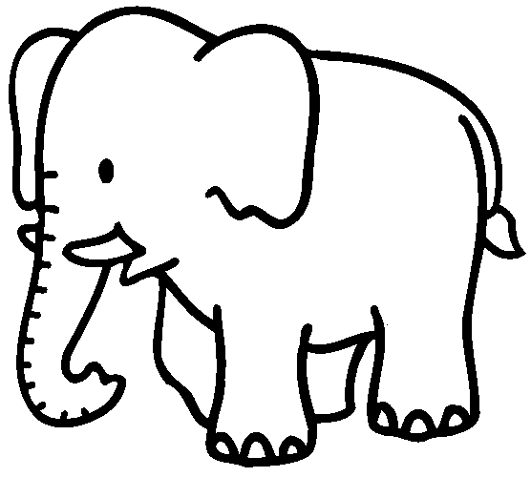

**CONOCEMOS LA “E”**

* **COLOREA las imágenes todas comienzan con la vocal “e”.**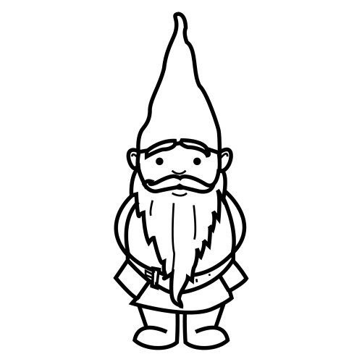

e

**enano**

**espejo**

**PELOTA**

**PELOTA**

**PELOTA**

**PELOTA**

**PELOTA**